温馨提示：
此套题为Word版，请按住Ctrl,滑动鼠标滚轴，调节合适的观看比例，答案解析附后。关闭Word文档返回原板块。
课堂10分钟达标练
1.如果一条直线垂直于一个平面内的:
①正五边形的两边;
②梯形的两边;
③圆的两条直径;
④正六边形的两条边.
则能保证该直线与平面垂直的是 ( )
A.①③ B.①② C.②④ D.①④
【解析】选A.正五边形的两边、圆的两条直径一定是相交直线,而梯形的两边、正六边形的两边不一定相交,故能保证直线与平面垂直的是①③.
2.正方体ABCD-A₁B₁C₁D₁中,与AD₁垂直的平面是 ( )
A.平面DD₁C₁C B.平面A₁DB₁
C.平面A₁B₁C₁D₁ D.平面A₁DB
【解析】选B.因为AD₁⊥A₁D,AD₁⊥A₁B₁,所以AD₁⊥平面A₁DB₁.
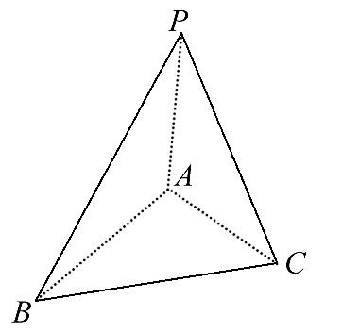
3.如图,三棱锥P-ABC中,PA⊥平面ABC,PA=AB,则直线PB与平面ABC所成的角等于________.
【解析】因为PA⊥平面ABC,所以∠PBA为PB与平面ABC所成的角,又PA=AB,所以∠PBA=45°.
答案:45°
4.已知空间四边形ABCD,AB=AC,BD=DC,求证:BC⊥平面AED.
【证明】取BC中点E,连接AE,DE,
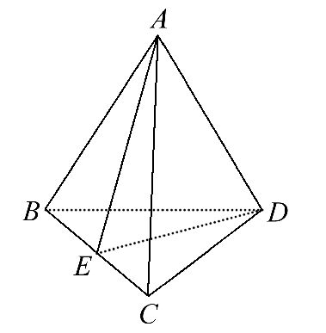
因为AB=AC,DB=DC,
所以AE⊥BC,DE⊥BC,AE∩DE=E,
所以BC⊥平面AED.
关闭Word文档返回原板块

